|  |  |
| --- | --- |
| **Seconde baccalauréat professionnel GATL** | **Gestion Administrative**  **ÉVALUATION** |
| **NOM :**  **Prénom :** | **Compétence** :  2.1 Suivi administratif de l’activité de production  2.1.1 - Suivi des approvisionnements et des stocks |
| **NOTE SUR 20 et observations :** | |

**Contexte professionnel**

Vous effectuez une période de formation au sein du secrétariat de la **Maison de Santé** **d’Espelette**. La Maison de Santé regroupe différents praticiens (médecins, infirmiers, kinésithérapeutes…). Vous êtes placé sous la responsabilité de Madame Catherine ESPURDI (05 68 96 33 20), secrétaire administrative. Celle-ci vous charge de préparer une commande d’enveloppes et pochettes au fournisseur « QUADIENT ». Nous sommes le 25 septembre 2024. Notre numéro client est le G9858.

Pour les besoins de l’activité, la Maison de Santé souhaite commander les références suivantes :

* 1 boîte d’enveloppes 3 plis FORMAT C6/5 référence 7211949W
* 3 boîtes d’enveloppes 3 plis référence 7211955C
* 750 pochettes auto-adhésives référence 7208033S
* 1 500 pochettes auto-adhésives enveloppes référence 7210190P

Vous avez à votre disposition :

* Deux extraits du catalogue QUADIENT (**DOCUMENTS 1 et 2**).

**Votre travail :**

1. À partir des éléments à votre disposition, complétez le bon de commande (**ANNEXE 1**).

Votre responsable souhaite tester vos connaissances sur la gestion des approvisionnements. Elle vous questionne.

1. Que signifie le sigle T.T.C. ?
2. Que signifie le sigle T.V.A. ?
3. Quel taux de TVA s’applique sur les biens alimentaires ?
4. Retrouvez les calculs manquants dans le tableau ci-dessous.

|  |  |  |  |  |  |
| --- | --- | --- | --- | --- | --- |
| **Prix Unitaire HT en €** | **Quantités** | **Montant HT en €** | **Taux TVA** | **Montant TVA en €** | **Prix TTC en €** |
| 20.00 | 5.00 |  | 20.00 |  |  |
| 30.00 | 15.00 |  | 10.00 |  |  |
|  | 2.00 | 160.00 | 10.00 |  | 176.00 |

**DOCUMENT 1 – Extrait du catalogue**

Prix dégressif en fonction du nombre de boîtes commandées

Nombre d’enveloppes dans une boîte)

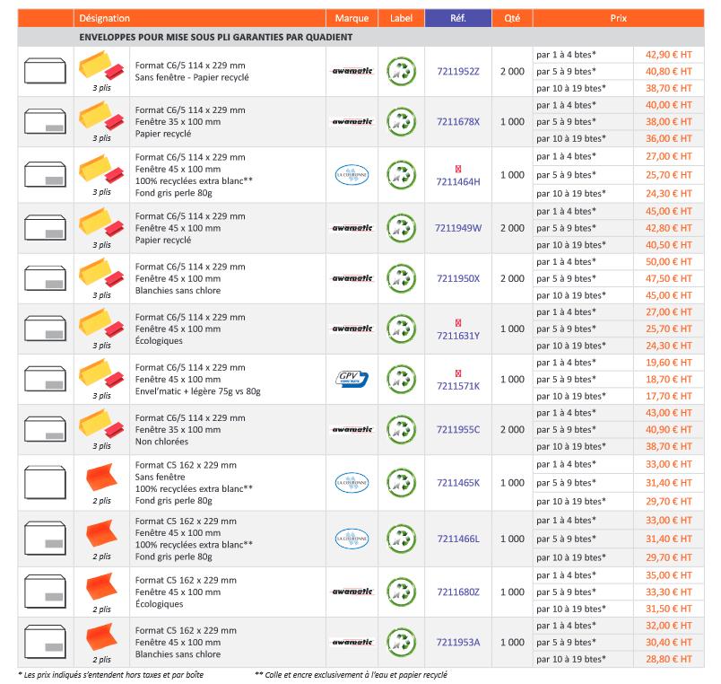

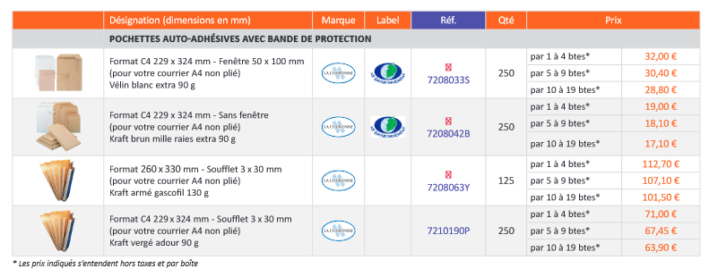**DOCUMENT 2 – Extrait du catalogue (suite)**

**ANNEXE 1 – BON DE COMMANDE À COMPLÉTER**

|  |  |  |  |  |
| --- | --- | --- | --- | --- |
| **BON DE COMMANDE** | | | | |
| **N° de compte client : Date :** | | | | |
| **Nom et fonction du contact :** | | | | |
| **Téléphone :** | | | | |
| **Désignation (format et dimensions en mm)** | **Référence** | **Quantité (en nombre de boîtes)** | **PU HT** | **Total HT** |
|  |  |  |  |  |
|  |  |  |  |  |
|  |  |  |  |  |
|  |  |  |  |  |
| **TOTAL HT** | | | |  |
| **Participation aux frais de port – Frais de port gratuits si commande > 280 € HT (inscrire GRATUITS dans la zone)**  **Frais de port forfaitaire de 8,50 € pour toute commande inférieure à 280 € HT** | | | |  |
| **Montant Total HT** | | | |  |
| **TVA en vigueur (20 %)** | | | |  |
| **TOTAL T.T.C.** | | | |  |